علوم

الموضوع : صور الطاقة

ليس اصلهما المبتدا و الخبر

اسم الطالبةـ : .............................

الصف: .............................

رقم النشاط :..........................
زمن النشاط :..................................
نوعها: .............................

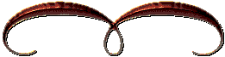

عددى صور الطاقة ؟
............................................................................................................................................................................................................................................................................................................................

